Comune di Ravenna  Comune  di Ravenna | 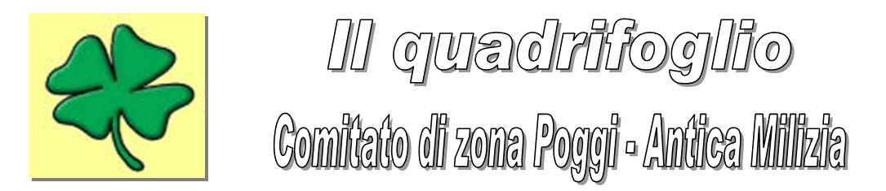

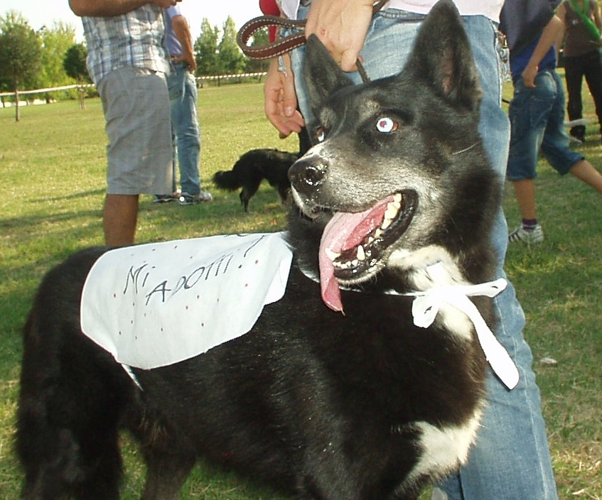

L’Associazione C.L.A.M.A Ravenna Onlus
vi invita

DOMENICA 1 SETTEMBRE 2013

PRESSO IL PARCO DONATORI DI SANGUE
AREA CANI- DIETRO AL PODIUM VIA DEI POGGI
ALLA QUARTA FESTA CANINA
“BELLI E MONELLI ”: una giornata insieme ai nostri amici pelosi,meticci e non
ORE 11,00- 13,00: ISCRIZIONI

ORE 14,00 SFILATA CANI E UMANI
PREMI AI PIU’ SIMPATICI E AGLI ADOTTATI DA CANILI E RIFUGI
Quota di iscrizione: 5 Euro
E’ garantito il servizio veterinario
L’educatore cinofilo Goffredo Ravaioli
della scuola Estrema Thule fornirà consigli e dimostrazioni agli intervenuti
RINGRAZIAMO:
Pet Village s.r.l. distribuzione di prodotti premium –via Fossombrone 66 Ravenna 0544 64418 – L’Economica alimenti ,accessori e integratori per animali, Ravenna – I Miei Amici toelettatura e articoli cani/gatti, Ravenna – Caffetteria Guidarello Ravenna – Erboristeria Non ti scordar di me, via Romea Sud 105 Ravenna – Farmacia Bottini Via Ravegnana 815 Ravenna – Erboristeria “La Camomilla” S.P in Vincoli – Legatoria e corniceria via Ravegnana 856 Coccolia Ra – Il Pentagono Ristorante via Nuova 64 Balze (FO) – Clinica veterinaria San Marco, Ravenna – Bagno Ettore 44 di Punta Marina - Parrucchieri Effetto Donna ,Via Montanari Ra- Cariromagna Spa - iLovegan,bottega vegana vegetariana;Via Cassino,1 Ra – Villaggio Natura Ravenna, Russi, M.Dell'Abero,Parafarmacia
Obiettivo Salute, Via Pavirani,32/Via dell'Aida,15 Ravenna

